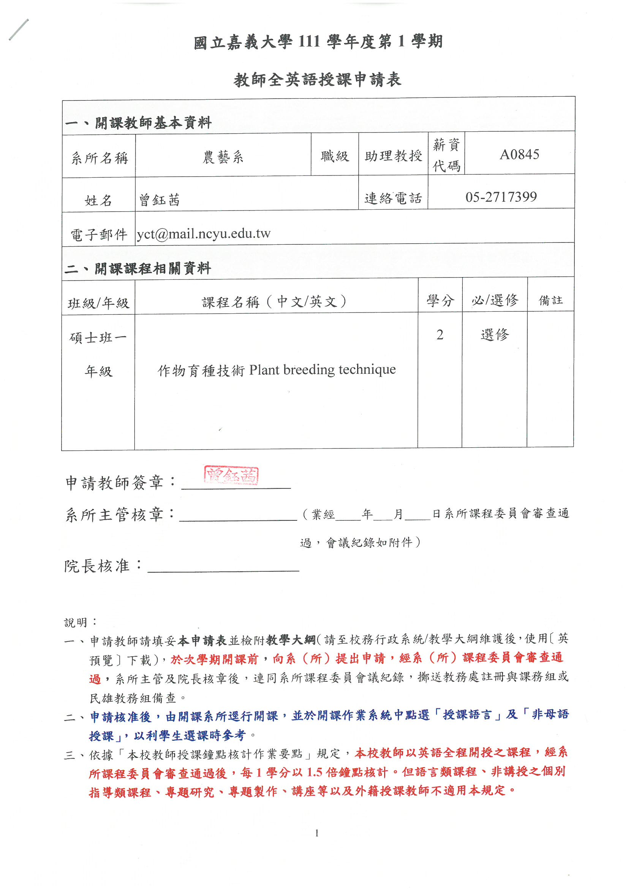國立嘉義大學農藝學系113學年度第4次課程規劃委員會
通訊會議記錄

一、時間：114年6月20日E-mail寄出，6月27日E-mail回覆截止
二、地點：農藝學系通訊會議
三、主席：許主任0嘉 記錄：溫0煌
四、出席人員：李0興教授、莊0瑋委員、周0俊委員、侯0龍委員、曾0茜委員、蔡0卿委員、柯0存委員、廖0潁委員(學生代表)
五、主席報告：
六、提案討論：

提案一
案由：農藝學系114學年度度必選修科目冊之其他說明項修正案，提請討論。
說明：（一）本系114學年度必選修科目冊制定，已在113年12月13日，113學年度第1次課程會議通過在案。
（二）依教務處114年5月26日通知(附件一)，因114學年度學士班通識教育必選修科目冊，經通識教育課程委員會審議通過及114年4月22日，本校113學年度第2次校課程規畫委員會會議通過(附件二)，刪除通識必修課程「校園服務」(0學分，2學期)，並溯及既往自113學年度度第2學期起，取消服務學習為在學學生畢業門檻。
（三）檢視本系114學年度選修科目冊內容第五項第2款第1目說明:【大一校內服務學習：配合本校原有大一『服務學習』課程賡續辦理】，按上述說明二:配合已刪除通識必修課程「校園服務」(0學分，2學期)須作修正。
（四）配合已刪除通識必修課程，建議本系課程規畫委員會，第五項第2款全部刪除或只刪第2款第1目內容。
（五）因時間緊縮(附件三-農學院通知)，請委員將第2款全部刪除或只刪第1目內容及對本條文，有另修正意見，請敘述後請於6月27日前回傳系辦彙整。
決議：
- 本案至截止日(6/27)有8位委員回覆，1位委員未回覆，超過法定人數5位委員回覆出席，本次通訊會議成立。
- 8位委員回覆中。有6位委員同意只刪除第2款第1目內容餘保留，另2位委員建議第2款全部刪除，因多數委員贊成刪除第2款第1目內容，本案決議同意刪除第五項第2款第1目說明內容，後續序數往上提升一號，修正後必選修科目冊第五項說明送農學院審議。
- 尊重委員之建議，第五項第2款全部刪除及是否違背母法本意之委員意見，將提系務會議報告後討論，作為制定115學年度必選修科目冊參考。
- 取消大一服務學習，系館環境清掃問題一併提系務會議討論。

